公告發出去了，卻沒有人看到
公告在管理清單裡而且看起來沒問題，同事卻說從來沒收到。 六個原因，依實際上最常是哪一個排序。
2026-08-18 · https://offision.com/help/zh-hant/broadcast/nobody-saw-the-announcement/
是應用程式裡沒有，還是只有手機沒跳出來？:
同一句抱怨底下藏著兩個不同的問題。請一個人打開 Offision 應用程式看他的通知清單。如果公告在裡面，代表送達成功，只是彈出通知沒出現——直接跳到解法 6。如果不在，代表根本沒送到他手上，原因就在解法 1 到 5。
從上往下看這份清單之前，先打開公告的 條件 頁——六個原因裡有五個看得見，剩下那一個是時間問題。
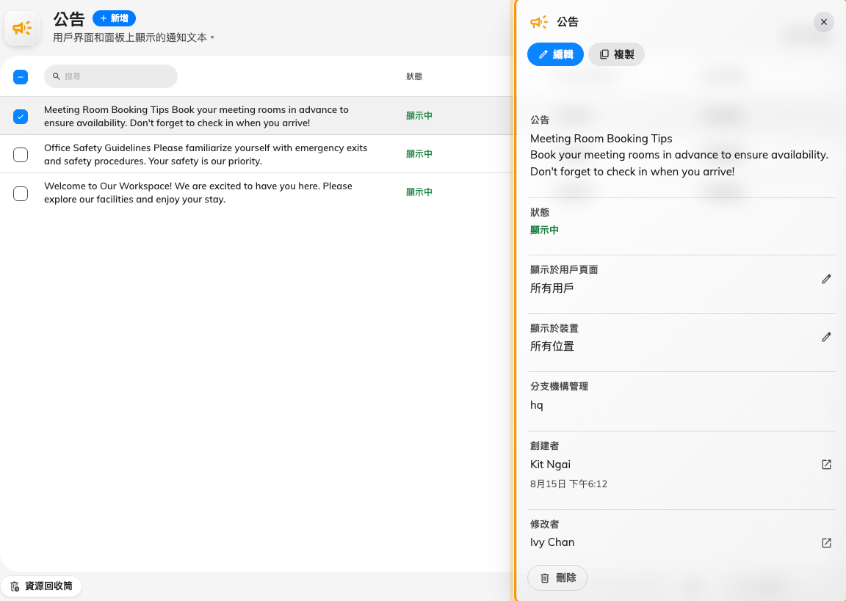
選取一列會開啟它的明細面板，不必進編輯器就能看到對象與有效期。
Solution 1 — 在用戶界面顯示是關閉的 (most common)
一個開關管住這個功能的整個應用程式端：應用程式裡的公告、通知清單裡的那一列，以及推播。在用戶界面顯示 關閉時，這則公告就是純螢幕公告，在應用程式裡誰也收不到——那正是它被設定成的樣子。
在管理清單裡看起來完全正常的公告，這個原因遠比其他常見，因為清單上的 顯示於用戶頁面 欄看起來像篩選器，很容易被掃過去。
打開公告、進入 條件，檢查第一個開關。
Where in Offision: admin app → broadcast/announce/announcement (公告)
Solution 2 — 有指定對象，而抱怨的人不在裡面 (most common)
開啟 指定要接收公告的用戶。 後，只有下方指定的用戶與群組收得到——其他人不會，也沒有備援。
有兩件事讓它比聽起來更不明顯：
- 群組是在公告送出的那一刻展開的，不是寫的時候。之後才被加進群組的人，在那一刻不是成員，也不會被追溯補通知。
- 透過某個群組被指定、後來又被移出那個群組的人，從下一則公告開始就安靜地收不到了。
把指定的名單和抱怨的人對一遍。如果它真的是給所有人的，就把 指定要接收公告的用戶。 關掉——空名單不是「所有人」，而是一個必填欄位。
Solution 3 — 有效期還沒開始 (common)
開啟 有效期 而開始時間在未來的公告，在那一刻到來之前既看不到也不會通知。管理清單會把它顯示成 即將開始，這是最快的辨識方式。
這是刻意的行為——你就是這樣在星期五寫好星期一的公告——但常會絆到那些只想框住結束、卻順手把開始設成「明天」的人。
順便檢查相反的情況：結束已經過去的公告顯示成 已結束，而過期的公告永遠不會被補通知。
Solution 4 — 已經通知過一次，然後被編輯了 (common)
通知每則公告只發一次。事後編輯會更新螢幕與應用程式上的內容，但不會再通知任何人。
所以產生這句抱怨的順序是：發出公告、發現寫錯、改好、然後以為改好的版本也送出去了。並沒有。所有被通知到的人拿到的都是原始版本；從那之後沒開過應用程式的人，要等到他們打開時才會看到更正。
如果這則更正真的需要被看到，請發一則新的公告，而不是編輯舊的。
Solution 5 — 還不到五分鐘 (less common)
公告不是在你按下儲存的那一瞬間通知的。背景會每隔幾分鐘撿起新生效的公告，所以有可能公告在應用程式裡已經看得到——那裡是即時讀取的——而它的通知還沒送出。
當成故障處理之前先等五分鐘。過了還是什麼都沒有，原因就是其他幾個之一。
Solution 6 — 他們在看的那個地方把通知關掉了 (less common)
如果公告確實在那個人的通知清單裡，只是他從沒看到彈出訊息，那麼送達是成功的，失敗的是最後一段路。那一段不屬於 Offision：
- 瀏覽器 — 必須允許 Offision 網站發送通知。從沒被問過、或問了之後拒絕的瀏覽器什麼都不會顯示。
- 手機 — 行動應用程式需要通知權限，而且裝置登入的時間要夠近，註冊才還有效。
- Teams — Teams 這條路需要整個租戶層級的連線設定；沒有它，其他路照常運作，只有 Teams 安靜。
判斷方式就是最上方那個方塊裡的：那一列在，彈出訊息不在。
如果以上都不符合:
開單之前先收集這些——它們合起來就能把上面六個原因和其他情況分開：
- 公告的 ID（在 排序 / 欄位 裡打開 ID 欄）；
- 條件 頁的截圖，要看得到兩個開關與有效期；
- 一位沒收到的人的電子郵件地址，以及那一列是否出現在他的通知清單裡；
- 大致的儲存時間，以及之後有沒有被編輯過。

